
第二框 价值判断与价值选择

情景导入 | 学习目标
过去发展经济唯GDP至上，导致没有发展的增长。现在，我们认识到问题的严重性，追求的是绿色GDP，“既要金山银山，又要绿水青山”，实现的是可持续性发展。  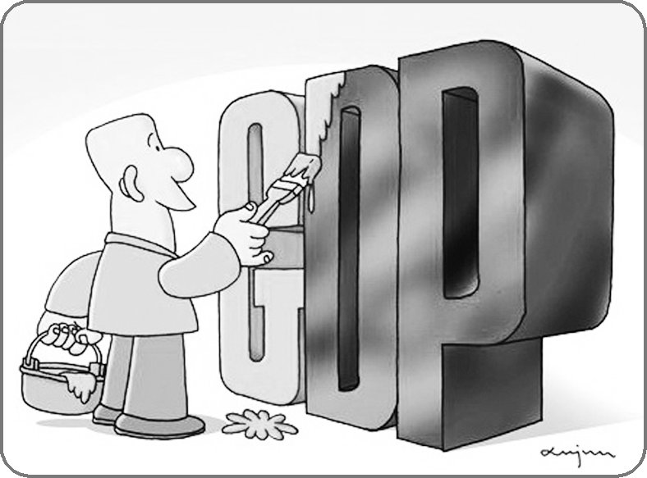  在经济发展中，人们的行为选择与价值判断的关系是怎样的？本框将会告诉你答案。 |  识记价值判断的含义和分析如何正确地进行价值判断和价值选择。[重点]   剖析生活实例说明价值判断和价值选择的差异性，理解价值判断和价值选择的社会历史性。[难点]   做到自觉站在最广大人民的立场上进行价值选择。
一、自觉遵循社会发展的客观规律
1.价值判断与价值选择
(1)含义
①价值判断是人们对事物能否满足主体的需要以及满足的程度作出判断。
②价值选择是人们在价值判断的基础上作出的选择。
 教材“探究问题1”
(1)“梨虽无主，我心有主”反映了许衡正确认识和对待他人的正当利益，作出了正确的价值判断和价值选择。
(2)价值观是人生的重要向导，许衡在对能否摘梨问题上有着正确的价值判断，必然会作出“梨虽无主，我心有主”，从而不去摘梨的价值选择。
(2)产生：是社会存在在人们头脑中反映的产物，是在社会实践的基础上形成的。
(3)要求：要树立正确的价值观，作出正确的价值判断和价值选择，就必须坚持真理，遵循社会发展的客观规律，走历史的必由之路。
2.价值判断和价值选择的社会历史性特征
(1)依据：随着时间的推移、地点的变化和条件的改变，一定事物的价值以及人们关于它的价值观念也会发生变化。
(2)内涵：价值判断和价值选择会因时间、地点和条件的变化而不同。
(3)意义：①有助于我们正确评价历史和现实中的各种价值观念，防止简单化和片面化倾向。
②有助于我们的价值观念与时俱进，从而作出正确的价值判断，进行正确的价值选择。
教材“探究问题2”
价值判断和价值选择具有社会历史性，随着时间的推移、地点的变化和条件的改变，一定事物的价值以及人们关于它的价值观念也会发生变化，价值判断和价值选择会因时间、地点和条件的变化而不同。因此，即使都是遵循社会发展的客观规律作出的价值判断和价值选择，我们党在不同历史阶段为自己确立的目标和完成的历史任务也会不同。
二、自觉站在最广大人民的立场上
1.影响价值判断与价值选择的因素
(1)人们的社会地位不同、需要不同，价值判断和价值选择也就不同。
(2)在阶级社会中，价值判断和价值选择具有阶级性。
教材“探究问题3”
(1)农民的价值选择是希望尽快下雨以缓解旱情；而地主不希望下雨，害怕下雨耽误了他们听歌看舞的享乐。
(2)造成他们价值判断和价值选择不同的主要原因是社会地位的不同和各自需要的差异。
(3)不同的人对同一事物可能作出不同的价值评价。
教材“探究问题4”
(1)A的做法是道德品质低下的表现，必将遭到人们的谴责和唾弃。B的做法有一定的可行性，特别是在自己不会游泳的情况下不失为正确的选择，但可能会错过解救儿童的良机。C的做法是典型的拜金主义的价值选择，唯利是图，把金钱看得高于一切，是极其错误的。D的做法在价值选择上是崇高的，是我们所倡导的。
(2)结合这一情况，谈谈自己的做法。提倡作出正确的价值选择。
2.保证价值判断与价值选择正确性的条件
(1)要自觉站在最广大人民的立场上，把人民群众的利益作为最高的价值标准。
(2)牢固树立为人民服务的思想，把献身人民的事业、维护人民的利益作为自己最高的价值追求。
教材“探究问题5”
这是由中国共产党的性质、根本宗旨及衡量人们价值观正确与否的最高标准决定的。中国共产党要自觉站在最广大人民的立场上，把人民群众的利益作为最高的价值标准。
3.正确处理不同的利益关系
(1)各项工作应当正确反映并妥善处理各种利益关系，认真考虑和兼顾不同阶层、不同方面群众的利益。
(2)最重要的是必须首先考虑并满足最大多数人的利益要求。
(3)要把个人、集体、社会利益三者的统一作为选择的标准。

(1)价值判断是在价值选择基础上作出的。( )
(2)价值判断和价值选择因人而异，没有正确与错误之分。( )
(3)人们的需要不同，所作出的价值判断一定不同。( )
(4)自觉站在最广大人民的立场上是保证价值判断与价值选择正确性的唯一标准。( )
提示 (1)× (2)× (3)× (4)×
教材“探究问题6”
当个人利益、局部利益同广大人民的利益发生冲突时，要自觉站在最广大人民的立场上进行选择。
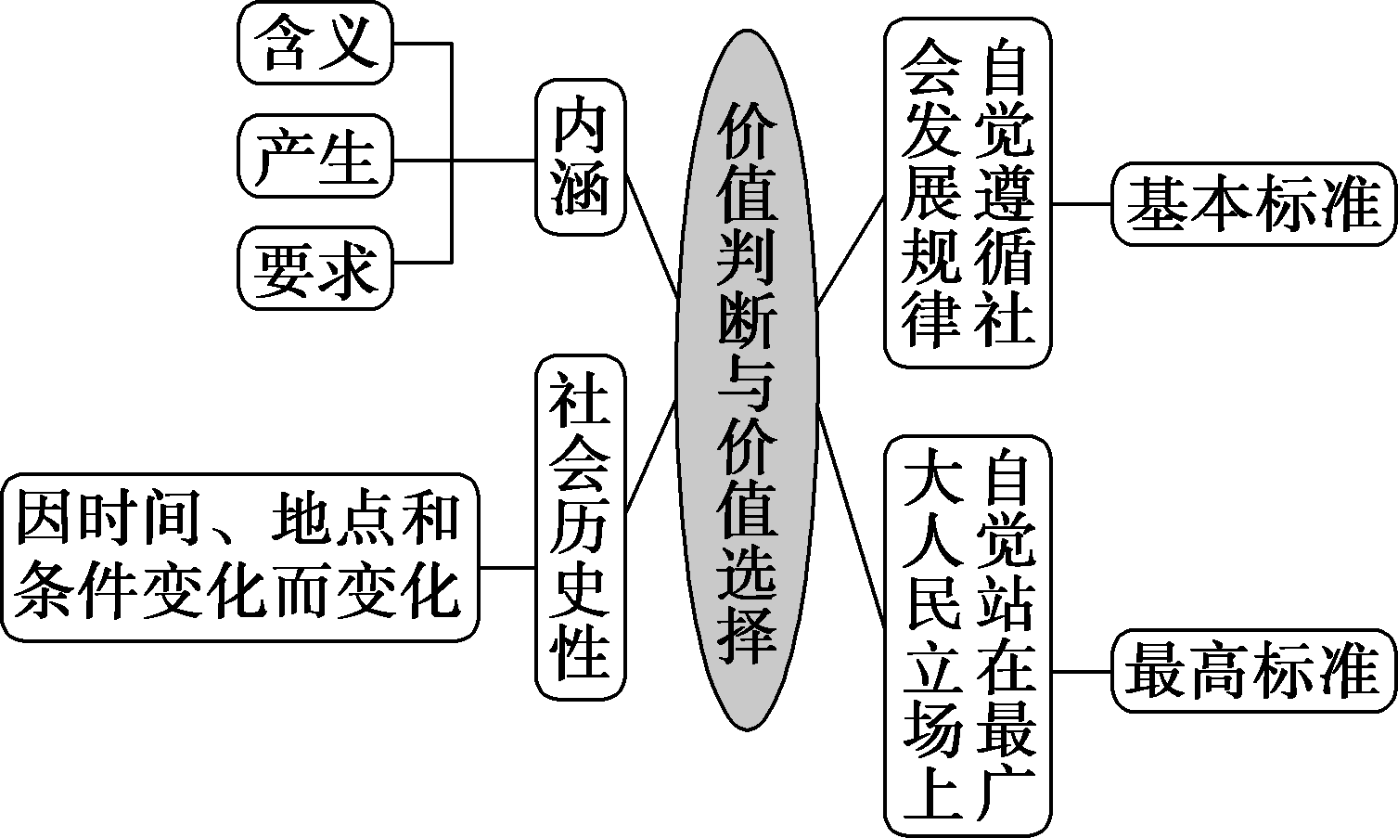
 价值判断和价值选择的含义与特点
【背景材料】
在物资匮乏的年代，中国人追求的是吃的更有“油水”些，无论是庆祝重大节日，还是宴请宾朋，清一色的要大鱼大肉尽显尊贵。随着物质生活水平日益提高，人们的饮食观念也在悄然改变，越来越多的人开始追求清淡饮食、精细化饮食，甚至很多人更倾向于吃传统的粗粮。

结合材料，运用价值判断与价值选择的特征的知识，谈谈你对中国人饮食观念变化的理解。
价值判断与价值选择具有社会历史性。在物资匮乏的年代，中国人追求的是大鱼大肉。随着国内经济社会发展状况的变化，随着物质生活水平日益提高，人们的饮食观念也在悄然改变着，越来越多的人开始追求清淡饮食、精细化饮食，甚至很多人更倾向于吃传统的粗粮，体现了价值判断和价值选择随着时间、地点和条件的变化而变化。
1.价值判断和价值选择的含义
(1)人们对事物能否满足主体的需要以及满足的程度作出的判断，就称为价值判断。
(2)在价值判断的基础上进一步作出的选择，就称为价值选择。
2.价值判断和价值选择的特点
(1)具有社会历史性特征
①原因：随着时间的推移、地点的变化和条件的改变，一定事物的价值以及人们关于它的价值观念也会发生变化。因此，价值判断和价值选择会因时间、地点和条件的变化而不同。
②意义：把握价值判断和价值选择的社会历史性，有助于我们正确评价历史和现实中的各种价值观念，防止简单化和片面化倾向；有助于我们的价值观念与时俱进，从而作出正确的价值判断，进行正确的价值选择。
③方法论要求：要实事求是，具体问题具体分析，寻找规律在不同时间、地点及条件下的具体表现，不可简单片面地作出判断。要与时俱进，跟上时代，不断学习新的先进的思想和理论，并不断地进行实践活动。
(2)具有主体差异性
①人们的社会地位不同、需要不同，价值判断和价值选择就不同。在阶级社会中，价值判断和价值选择具有阶级性。面对同一事物或行为，不同阶级和阶层的人会作出不同的甚至截然相反的价值判断和价值选择。
②价值判断和价值选择，往往因人而异。不同的人对同一事物可能作出不同的价值评价。
③方法论要求：明确价值判断和价值选择的标准，分辨什么是对的、什么是错的，应该怎么做、不应该怎么做。
 智能手机给人们的生活带来便利的同时也产生了很多负面影响。为抑制手机对学生造成的负面影响，法国国民议会于2018年8月通过法案，禁止幼儿园、小学和初中学生在校园内使用手机。我国教育部也于2018年11月10日发文，严禁小学生带电子产品进入课堂，严禁布置电子家庭作业。这表明( )
①价值判断是价值选择的基础
②任何事物都包含着优点和缺点两个方面
③价值判断和价值选择具有主体差异性，没有客观标准
④价值判断和价值选择是在实践的基础上形成的
A.①③ B.①④
C.②③ D.②④
[解析] 由于智能手机给人们的生活带来便利的同时也产生了很多负面影响，因此为抑制手机对学生造成的负面影响，法国和我国都立法或发文严禁低年级学生带电子产品进入校园或课堂，表明价值判断是价值选择的基础，价值判断和价值选择是在实践的基础上形成的，①④符合题意；任何事物都包含着既对立又统一的两个方面，但不能把这两个方面理解成优点和缺点，②不选；价值判断和价值选择具有主体差异性，但并不意味着就没有客观标准，③错误。
[答案] B
 如何进行正确的价值判断与价值选择
【背景材料】
2018年12月18日，习近平总书记在庆祝改革开放40周年大会上强调：建成社会主义现代化强国，实现中华民族伟大复兴，是一场接力跑，我们要一棒接着一棒跑下去，每一代人都要为下一代人跑出一个好成绩。全党全国各族人民要更加紧密地团结在党中央周围，高举中国特色社会主义伟大旗帜，不忘初心，牢记使命，将改革开放进行到底，不断实现人民对美好生活的向往，在新时代创造中华民族新的更大奇迹！创造让世界刮目相看的新的更大奇迹！
结合材料，运用价值判断与价值选择的知识，说明怎样才能做到改革开放不停步，创造让世界刮目相看的新的更大奇迹。
(1)自觉遵循社会发展的客观规律。不断深化改革，扩大开放，使生产关系适应生产力的发展，上层建筑适应经济基础的发展，在遵循规律中创造更大奇迹。(2)自觉站在最广大人民的立场上。人民是推动改革、深化开放的主体，是推动社会进步的力量。(3)要把握价值判断和价值选择的社会历史性。改革永远在路上，要正确评价历史和现实中的各种价值观念，防止简单化和片面化倾向；要与时俱进，在正确的价值判断中作出正确的价值选择，才能做到改革永不停步，创造让世界刮目相看的新的更大奇迹。
1.价值判断和价值选择的正确标准
(1)必须坚持真理，遵循社会发展的客观规律，走历史的必由之路
人们选择的目标能否实现，实现的程度如何，取决于人们的认识是否符合社会发展的客观规律。因此，要树立正确的价值观，作出正确的价值判断和价值选择，就必须坚持真理，遵循社会发展的客观规律，走历史的必由之路。
(2)必须自觉站在最广大人民的立场上
人民拥护不拥护、人民赞成不赞成、人民高兴不高兴、人民答应不答应，是我们想事情、做工作，想得对不对、做得好不好的根本衡量尺度，这就要求我们自觉站在最广大人民的立场上，把人民群众的利益作为最高的价值标准，牢固树立为人民服务的思想，把献身人民的事业、维护人民的利益作为自己最高的价值追求。
2.价值冲突及评价标准
(1)首要标准：各项工作应当正确反映并妥善处理各种利益关系，认真考虑和兼顾不同阶层、不同方面群众的利益。但是，最重要的是必须首先考虑并满足最大多数人的利益要求。
(2)重要标准：要把个人、集体、社会利益三者的统一作为选择的标准。
当个人利益同人民群众的利益发生冲突时，要自觉站在人民群众的立场上进行选择；当个人利益与他人利益发
生冲突时，要善于从不同角度思考，理解和尊重他人的正当选择。
 2018年下半年，我国顺应企业和群众呼声，深化“放管服”改革，全面清理各类证明事项，更多清除群众和企业办事障碍，受到了广大人民群众的好评。这启示我们( )
①符合社会发展规律的实践，才能够得到人民群众的支持
②实践只要符合广大人民群众的利益，就能够获得成功
③与时俱进地贯彻群众路线，才能更好地维护群众利益
④人民群众是社会实践的主体，要按群众的意愿进行
A.①③ B.①④
C.②③ D.②④
[解析] “顺应企业和群众呼声”表明符合社会发展规律的实践，才能够得到人民群众的支持，也说明与时俱进地贯彻群众路线，才能更好地维护群众利益，①③符合题意；“实践只要符合广大人民群众的利益，就能够获得成功”的说法过于绝对，②不选；④中“按群众的意愿进行”的说法属于主观唯心主义，不选。
[答案] A
[点拨] 价值选择是在价值判断的基础上作出的，价值判断与价值选择具有社会历史性，价值判断与价值选择是否正确有客观的标准，要看它是否符合事物发展规律，是否符合最广大人民的根本利益。
[易混比较]
真理标准与价值标准
(1)区别：真理标准是说“真不真”或“假不假”的问题，判断标准是通过实践看其是否符合客观实际；价值标准是说“好不好”或“坏不坏”的问题，判断标准是看其是否符合社会发展的客观规律和人民的根本利益。
(2)联系：二者具有内在统一性。对一个具体事物的判断，既要其“真”，符合客观实际，又要其“好”，符合人类的根本利益。
[易错警示]
 事物被人所喜爱就有价值，被喜爱的程度越高，其价值就越大。
[点拨] (1)“事物被人所喜爱就有价值”，这种说法是错误的。离开事物自身的属性，只从人的主观愿望和喜好出发不能正确评价出事物的价值。同时，它把人的喜好与人的需要混为一谈，这也不能正确评价出事物的价值。
(2)正确的价值判断和价值选择有其客观的标准，即要符合社会发展的客观规律，符合最广大人民群众的根本利益，而不能仅以主观喜好来评价事物的价值。
 人民群众的利益与个人利益是一致的。
[点拨] 人民群众的利益由各方面的具体利益构成，二者在根本上是一致的。但由于具体利益的差别，个人利益与人民群众的根本利益有时会发生冲突，这就要求我们要自觉地站在最广大人民的立场上进行价值选择。
感动中国2018年度人物揭晓
感动中国2018年度人物颁奖典礼于2019年2月18日晚在央视一套播出。他们分别是扎根大地的人民科学家钟扬、伤情牵动国人心的排雷战士杜富国、勇斗歹徒的退伍军人吕保民、守分毫积攒千万捐赠的老人马旭、中国民航英雄机长刘传健、雪域邮路上的忠诚信使其美多吉、守岛卫国32年的王继才王仕花夫妇、六年坚守扶贫一线的基层干部张渠伟、担起乡村未来的80后教师张玉滚、“两弹一星”功勋程开甲。此外，还向四十年来的“改革先锋”表达了特别致敬。
感动中国十大人物都是震撼人心、令人感动的人物。生活中，许许多多的人用自己那一点一滴的小事感动着我们，也感动着他人。这些人物衬托着我们中华民族的文明，放飞追逐着我们的中国梦。感动中国，感动我们的心灵。中国梦，凝聚中华儿女的百年期盼，让感动中国十大人物，烘托我们美好的中国梦，支撑我们美好的中国梦。用十大人物去感染中国梦，感染我们的视觉，洗涤我们的心灵，净化我们的心灵。为了中国梦的实现，弘扬中国精神、凝聚中国力量，让我们实现自身解放和自我超越。
1.结合材料，从“人的价值”的角度，解读感动中国年度人物的价值所在。
人的价值就在于创造价值。感动中国年度人物都是震撼人心、令人感动的人物。生活中，许许多多的人用自己那一点一滴的小事感动着我们，也感动着他人。他们在奉献社会的过程中展现着人性的光辉，实现着人生的真正价值。
2.运用“价值判断与价值选择”的有关知识，分析感动中国年度人物的事迹对我们人生的启示。
实现人生价值要树立正确的价值观，遵循社会发展的客观规律，自觉站在最广大人民的立场上作出正确的价值判断和价值选择。感动中国年度人物，无论是扎根大地的人民科学家钟扬、守岛卫国32年的王继才王仕花夫妇、还是六年坚守扶贫一线的基层干部张渠伟等，无不都是在奉献社会和他人的过程中给我们以震撼。
1.扎根大地的人民科学家钟扬、伤情牵动国人心的排雷战士杜富国、勇斗歹徒的退伍军人吕保民、守分毫积攒千万捐赠的老人马旭、中国民航英雄机长刘传健、守岛卫国32年的王继才王仕花夫妇等，他们无不平凡而又伟大。从他们身上，我们可以看出( )
A.价值判断和价值选择具有社会历史性
B.人生的真正价值在于对社会的责任和贡献
C.社会存在决定社会意识
D.价值观对人们的行为具有重要的决定性作用
解析：选B。他们无不平凡而又伟大，是因为他们在奉献社会的过程中实现了人生价值，B正确。A、C与材料主旨不符，不选；D说法错误。
2.感动中国十大人物都是震撼人心、令人感动的人物。生活中，许许多多的人用自己那一点一滴的小事感动着我们，也感动着他人，这些人物衬托着我们中华民族的文明，放飞追逐着我们的中国梦。这体现了( )
①人民群众是历史的创造者
②要在正确价值观指引下作出正确的价值判断与价值选择
③社会意识对社会存在具有反作用
④量变和质变的统一
A.①② B.①④
C.②③ D.③④
解析：选A。“许许多多的人用自己那一点一滴的小事感动着我们，也感动着他人，这些人物衬托着我们中华民族的文明”，说明需要树立正确的价值观，作出正确的价值判断与价值选择，②入选；“许许多多的人”体现了①。③④不符合题意。
3.“用十大人物去感染中国梦，感染我们的视觉，洗涤我们的心灵，净化我们的心灵。”此举( )
①目的在于引导人们树立正确的人生观、价值观
②引导人们善于从不同角度思考、理解和尊重他人的选择
③引导人们明确人生的真正价值在于贡献与索取的统一
④有利于人们作出正确的价值判断和价值选择
A.①③ B.②③
C.①② D.①④
解析：选D。此举引导人们善于从不同角度思考、理解和尊重他人的正当选择，②错误；人生的真正价值在于对社会的责任和贡献，③错误；①④符合题意且正确。
一、选择题
1.幸福，在西方文化传统中有诸神之赐、来世之享、天赋权利等解读。在现实生活中，也有幸福是金钱的占有、幸福是奉献的喜悦等观点。分析这些幸福观，正确的理论出发点是( )
①价值判断和价值选择必然具有社会历史性
②价值判断和价值选择必然具有阶级性
③社会价值观的主导者历来属于人民群众
④正确的幸福观才是美好生活的航标
A.①② B.①④
C.②③ D.③④
解析：选B。①观点正确且符合题意；②表述错误，只有在阶级社会里，价值判断和价值选择才具有阶级性；③错误，只有在社会主义社会，社会价值观的主导者才是人民群众；④表述正确。
2.漫画(作者：彭长征)蕴涵的哲学道理是，在认识事物时( )
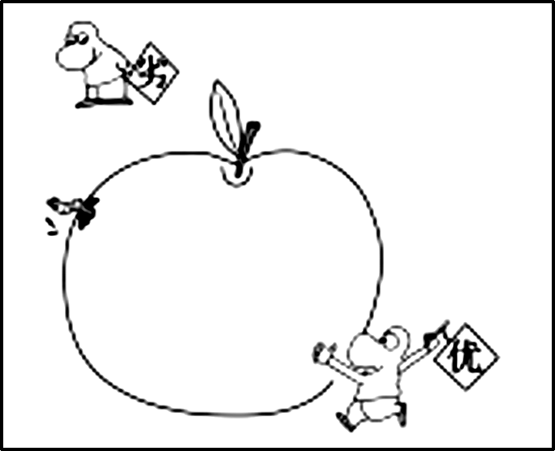
A.否认事物的客观性，就不能全面看问题
B.立场不同，价值判断和价值选择就不同
C.着眼于全局的认识就是真理性认识
D.认识结果的差异受主体认识方法的影响
解析：选B。漫画反映的是不同的人站在不同的角度看苹果，得到的结论是不同的，这说明立场不同，价值判断与价值选择就不同，B符合题意；漫画中的两个人都是站在自己的角度看待事物，并没有否定事物的客观性，A排除；真理性认识是主观同客观相符合的哲学范畴，着眼于全局的认识并不一定同客观相符合，不一定是真理性认识，C排除；漫画中的两个人认识结果的差异是因立场不同形成的，而不是因认识方法的不同形成的，D排除。
3.2018年11月15日，杭州开始实施最严养狗令，开展文明养犬集中整治行动。对此，有人叫苦，也有人叫好。这说明( )
①仁者见仁，智者见智 ②智者千虑，必有一失 ③当局者迷，旁观者清 ④公说公有理，婆说婆有理
A.①③ B.②③
C.②④ D.①④
解析：选D。仁者见仁，智者见智，价值判断和价值选择因为立场不同而不同，①入选；公说公有理，婆说婆有理，强调价值判断和价值选择因为立场不同而不同，④入选；智者千虑，必有一失，强调要全面地看问题，而题干强调站在不同的立场上作出的价值判断不同，②不选；当局者迷，旁观者清，表明认识会因主体认识角度等的不同而不同，未体现立场不同，③不选。
4.2018年“肥宅快乐系列”火遍网络。现在“肥宅”这个词已经逐渐远离了原先的贬义，而是成了当下年轻人一种自我调侃的方式。“宅”是一个颇具时代气息的词，反映了现代人普遍的生活状态，除了工作时间外，宁愿在家待到天荒地老，也不愿意走出家门一步。“肥宅快乐体”流行说明( )
①社会意识对社会存在具有反作用
②主体认知决定了人的生活方式
③价值判断与价值选择具有社会历史性
④社会意识的产生有其物质原因
A.①② B.②③
C.①④ D.③④
解析：选D。“肥宅快乐体”流行说明社会存在决定社会意识，社会意识的产生有其物质原因，价值判断与价值选择具有社会历史性，③④符合题意；材料强调社会存在决定社会意识，没有涉及社会意识对社会存在具有反作用，①不选；应该是生活方式决定人的主体认知，②错误。
5.一直以来，国人都比较偏爱宽敞座位、舒展空间的车型，所以很多车企纷纷加大车的“块头”，但随着最近一些年
来城市道路拥堵日趋严重，且停车难问题越来越突出，小型车又逐渐受到很多人的喜爱。这说明人们的( )
A.价值选择会以时间、地点和条件为转移
B.价值选择要遵循社会发展的客观规律
C.社会意识具有相对独立性
D.价值选择是否正确取决于人们的主观需要
解析：选A。材料说明社会存在决定社会意识，价值选择会以时间、地点和条件为转移，A符合题意；材料强调价值选择随着社会存在的变化而变化，B不选；材料强调社会意识随着社会存在的变化而变化，C不选；正确的价值判断和价值选择要求我们要自觉站在最广大人民的立场上，而不是取决于人们的主观需要，D错误。
二、非选择题
6.大数据时代，你的指尖每敲击一下键盘，就自动上传为互联网海量数据的一部分……这段广告语真实地记录着时代：借助互联网，不同的群体创造着海量的内容要素和符号体系，形成丰富的文化圈层。但这一过程中也容易带来内容的野蛮生长和情绪的无节制宣泄。呵护良性的公共空间，需要我们每一个人的价值坚守。
有同学认为：“在我国，价值判断与价值选择因人而异，要形成社会普遍认可的正确价值取向是不现实的。”请运用历史唯物主义观点对此加以评析。
解析：回答本题，可从社会存在决定社会意识，价值判断和价值选择因人而异，面对同一问题不同的人可能形成不同的价值判断和价值选择方面，说明该观点有其合理性；可从自觉遵循社会发展的客观规律，自觉站在最广大人民的立场上作出正确的价值判断和价值选择角度，说明该观点有其不合理性。
答案：(1)社会存在决定社会意识，价值判断和价值选择因人而异，面对同一问题，不同的人可能形成不同的价值判断和价值选择，因此这一观点有一定的合理性。
(2)人们应自觉遵循社会发展的客观规律，自觉站在最广大人民的立场上，作出正确的价值判断和价值选择，因此该观点有其不合理之处。
一、选择题
1.价值冲突是人们面对多个价值选择时出现的选择困境，下列选项中不存在价值冲突的是( )
A.是休学创业还是先上大学
B.要不要如实公布PM2.5指数
C.是否要全面推进资源税的改革
D.国务院是不是我国的最高行政机关
解析：选D。A、B、C中都面临两个选择，会产生价值冲突，不符合题意；国务院是我国的最高行政机关，不存在价值冲突，D符合题意。
2.对于什么是真正的幸福，不同的人有不同的定义，每一个人都可以根据自己的人生观、价值观对幸福作出多种阐释。比如，有的人对于幸福的追求是“淡泊以明志，宁静以致远”，而有些人对于幸福的追求则是“灯红酒绿，醉生梦死”。材料蕴含的哲学道理是( )
①价值观具有社会历史性
②价值观对个人的成长具有导向作用
③价值判断以价值选择为基础
④价值判断和价值选择具有主体差异性
A.①② B.②④
C.①③ D.③④
解析：选B。材料没有体现价值观的社会历史性，①不选；“每一个人都可以根据自己的人生观、价值观对幸福作出多种阐释”，这说明价值观对个人的成长具有导向作用，②正确；价值选择要以价值判断为基础，③错误；对于什么是真正的幸福，不同的人有不同的定义，这说明价值判断和价值选择具有主体差异性，④正确。
3.从下面哲理漫画(作者：刘志永)中，我们可以看出( )
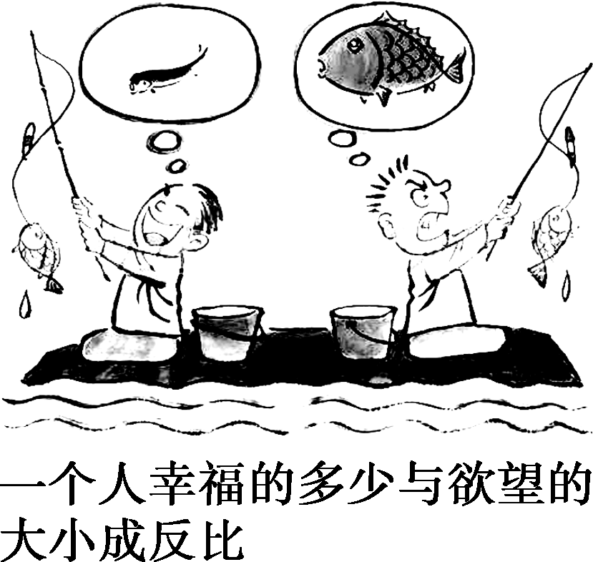
A.认识主体立场不同结论自然不同
B.价值判断会因认识主体不同而不同
C.人们的价值判断应基于正确价值选择
D.价值判断和价值选择具有社会历史性
解析：选B。漫画主要说明价值判断和价值选择往往因人而异，B符合题意；A表述错误；价值选择应以价值判断为基础，C表述错误；D不符合题意。
4.“爆竹声中一岁除，春风送暖入屠苏。”但是春节期间，雾霾天气挥之不去。过年到底放不放鞭炮？有人反对有人赞成。这说明( )
①矛盾无处不在、无时不有，不可能彻底解决
②认识具有反复性、无限性，需要在实践中检验和发展真理
③价值判断和价值选择有主体差异性，需要客观标准
④发展是前进性和曲折性的统一，不可能一帆风顺
A.①② B.②③
C.①④ D.③④
解析：选B。由于雾霾天气挥之不去，人们对过年到底放不放鞭炮持不同看法，说明价值判断和价值选择有主体差异性，需要客观标准，也说明认识具有反复性、无限性，需要在实践中检验和发展真理，②③正确。具体事物的矛盾是可以解决的，①错误。④与题意不符。
5.过去，人们认为儿童阅读是识字以后的事情。而现在研究发现，儿童对色彩、图形的认知先于文字。于是，图画书当仁不让地成为早期阅读的首选材料。这表明( )
A.基于价值选择的价值判断具有主体差异性
B.价值判断与价值选择具有社会历史性
C.价值判断在不同的领域有其不同标准
D.多数人认可的才是正确的价值判断
解析：选B。过去和现在人们对儿童阅读的不同认识表明，随着时间的推移和条件的改变，价值判断与价值选择具有社会历史性，B符合题意；价值选择基于价值判断，A排除；正确的价值判断和价值选择必须自觉遵循社会发展的客观规律，自觉站在最广大人民的立场上，C、D是错误的，排除。
6.过去说到雾，很诗意。现在一提到雾，就想到雾霾、污染、PM2.5。向雾霾等污染宣战，不是说向老天爷宣战，而是要向我们自身粗放的生产和生活方式宣战。这表明( )
A.改造世界取得成功取决于人们的价值观
B.顺应自然就能实现人与自然的和谐相处
C.人类不可能改变自然，只能改变人类自己
D.价值判断和价值选择具有社会历史性特征
解析：选D。过去说到雾，很诗意。现在一提到雾，就想到雾霾、污染、PM2.5。这表明价值判断和价值选择具有社会历史性特征，D符合题意；价值观对于改造世界能否取得成功有重要导向作用，但价值观不能起决定作用，A错误；顺应自然是实现人与自然和谐相处的前提和基础，实现人与自然的和谐相处还需要正确发挥主观能动性，还需要具备客观条件，B说法过于绝对；材料强调不同时期对于雾有不同的认识，且“不可能改变自然”说法错误，C不选。
7.水，无私、和合、坚韧等品性是中国传统的道德追求，水的品性象征着君子风范，做人处世应从善如流，水的上述品性启示我们要创造和实现人生价值，就应该( )
①作出普遍适用的价值判断和价值选择
②坚持正确价值观的导向作用
③把遵循社会发展规律作为最高价值标准
④正确处理好个人与社会的关系
A.①② B.③④
C.②③ D.②④
解析：选D。水的品性象征着君子风范，做人处世应从善如流，这启示我们要创造和实现人生价值，就应该坚持正确价值观的导向作用，要正确处理好个人与社会的关系，②④正确；①中的“普遍适用”说法错误；③说法错误，应把人民群众的利益作为最高的价值标准。
8.我们的各项工作应当正确反映并妥善处理各种利益关系，认真考虑和兼顾不同阶层、不同方面群众的利益。当个人利益与他人利益发生冲突时，必须( )
A.牺牲个人利益，维护和实现他人利益
B.善于从不同角度思考，理解和尊重他人的正当选择
C.自觉站在最广大人民的立场上进行选择
D.把个人、集体、社会三者的统一作为自己选择的标准
解析：选B。根据教材可知，当个人的利益与他人利益发生冲突时，要善于从不同角度思考，理解和尊重他人的正当选择，故答案选B。
二、非选择题
9.半个多世纪以来，三代塞罕坝林场人以坚韧不拔的斗志和永不言败的担当，坚持植树造林，建设了百万亩人工林海。如今，塞罕坝每年为京津地区输送净水1.37亿立方米、释放氧气55万吨，成为守卫京津的重要生态屏障。弘扬塞罕坝精神不仅是艰苦创业的真实写照，更是建设美丽中国的生动实践，对推进生态文明建设具有很强的学习借鉴意义。保护生态与发展经济如鸟之双翼、车之两轮，相辅相成，不可偏废。然而，对照塞罕坝精神可以看到，一些地方以无节制消耗资源、破坏环境为代价换取经济发展，导致能源资源、生态环境问题越来越突出。一些地方简单地把经济发展等同于短期增长，在制定发展规划时只注重近期的直接效果，而忽略由此可能产生那些涉及长远利益的后果。有的地方为了追求GDP绝对数字的增加，没有充分考虑资源和环境的承受力，导致无可挽回的损失，严重影响到人们的身心健康。
结合材料，运用“价值判断与价值选择”的知识分析如何处理好保护生态与发展经济的关系。
解析：本题要求结合材料，运用“价值判断与价值选择”的知识分析如何处理好保护生态与发展经济的关系，属于措施类的解答题。可以从价值判断和价值选择的关系、作出正确的价值判断和价值选择的要求的角度进行说明。
答案：(1)人们的价值选择是在价值判断的基础上作出的，保护生态与发展经济相辅相成、不可偏废，我们要坚持绿色发展理念，持之以恒推进生态文明建设。
(2)作出正确的价值判断和价值选择，必须坚持真理，自觉遵循社会发展规律。只有树立尊重自然、善待自然、顺应自然、保护自然的生态观，才能正确处理好发展经济与保护生态之间的关系，防止片面追求增长、忽视资源节约和环境保护的错误。
(3)作出正确的价值判断与价值选择要自觉站在最广大人民的立场上，把人民群众的利益作为最高的价值标准。我们只有摒弃损害甚至破坏生态环境的发展模式，才能为子孙后代留下更优美的环境，实现中华民族的永续发展。

